**实验五 类与对象**

**【实验目的与要求】**

1、掌握声明类的方法，类和类的成员的概念以及定义对象的方法。

2、初步掌握用类和对象编制基于对象的程序。

3、学习检查和调试基于对象的程序。

**【实验内容】**

1、有以下程序：

#include<iostream>

using namespace std；

class Time // 定义Time类

{

public： // 数据成员为公用的

int hour;

int minute;

int sec ;

};

int main()

{

Time tl; //定义t1为Time类对象

cin>>t1.hour; //输入设定的时间

cin>>t1.minute;

cin>>t1.sec;

cout<<t1.hourl<<”：”<<t1.minute<<”：”<<t1.sec<<endl ;

return 0;

}

改写程序，要求：

(1)将数据成员改为私有的；

(2)将输入和输出的功能改为由成员函数实现；

(3)在类体内定义成员函数。

然后编译和运行程序。请分析什么成员应指定为公用的?什么成员应指定为私有的? 什么函数最好放在类中定义? 什么函数最好在类外定义?

2、分别给出如下的3个文件：

(1)含类定义的头文件student.h，

//student.h (这是头文件，在此文件中进行类的声明)

class Student //类声明

{

public: //公用成员函数原型声明

void display();

private:

int num;

char name[20];

char sex;

};

(2)包含成员函数定义的源文件student.cpp

//student.cpp 在此文件中进行函数的定义

#include <iostream>

#include”student.h” //不要漏写此行，否则编译通不过

void Student::display() //在类外定义display类函数

{

cout<<”num：”<<num<<endl;

cout<<”name：”<<name<<endl;

cout<<”sex：”<<sex<<endl;

}

(3)包含主函数的源文件main.cpp。

为了组成一个完整的源程序，应当有包括主函数的源文件：

//main.cpp 主函数模块

#include <iostream> //将类声明头文件包含进来

#include “student.h”

int main()

{

Student stud; //定义对象

Student stud1(007,”tcg”,’m’);

stud.display(); //执行stud对象的display函数

return 0;

}

请完善该程序，在类中增加一个对数据成员赋初值的成员函数set_value。上机调试并运行。

3、需要求3个长方柱的体积，请编一个基于对象的程序。数据成员包括length(长)、width(宽)、height(高)。要求用成员函数实现以下功能：

(1)由键盘分别输入3个长方柱的长、宽、高；

(2)计算长方柱的体积；

(3)输出3个长方柱的体积。

请编程序，上机调试并运行。

4、建立一个对象数组，内放5个学生的（学号，成绩），设立一个函数max，用指向对象的指针作函数参数，在max函数中找出5个学生的最高成绩者，并输出其学号。

5、设有一描述坐标点的类Point，其私有变量x和y代表一个点的(x,y)坐标值。请编写程序实现以下功能：利用构造函数传递参数，在定义对象时将x、y坐标值初始化为（60,80）；利用公有成员函数void setPoint(int i, int j)将坐标值修改为(60+i,80+j)；利用公有成员函数display()输出修改后的坐标值。主函数中通过定义对象，验证各个函数。

1.

#include<iostream>

using namespace std;

class Time

{

private:

int hour;

int minute;

int sec;

public:

void sethour(int hour)

{

this->hour = hour;

}

int gethour()

{

return this->hour;

}

void setminute(int minute)

{

this->minute = minute;

}

int getminute()

{

return this->minute;

}

void setsec(int sec)

{

this->sec = sec;

}

int getsec()

{

return this->sec;

}

};

int main()

{

Time t1;

int hour, minute, sec;

cin >> hour;

cin >> minute;

cin >> sec;

t1.sethour(hour);

t1.setminute(minute);

t1.setsec(sec);

cout << t1.gethour() << ":" << t1.getminute() << ":" << t1.getsec() << endl;

return 0;

}

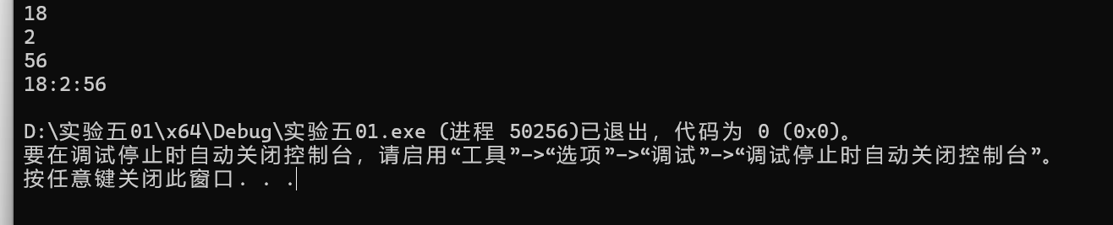

成员函数指定为公共的，成员属性为私有的，成员函数类内定义，非成员非友元函数类外定义

2.

student.h

#pragma once

#include <iostream>

#include <string>

using namespace std;

class Student

{

public:

void set_value();

void display();

private:

int num;

string name;

string sex;

};

student.cpp

#include "student.h"

void Student::display()

{

cout << "num：" << num << endl;

cout << "name：" << name << endl;

cout << "sex：" << sex << endl;

}

void Student::set_value()

{

cout << "输入学号" << endl;

cin >> this->num;

cout << "输入姓名" << endl;

cin >> this->name;

cout << "输入性别" << endl;

cin >> this->sex;

}

Main.cpp

#include "student.h"

int main()

{

Student stud;

stud.set_value();

stud.display();

return 0;

}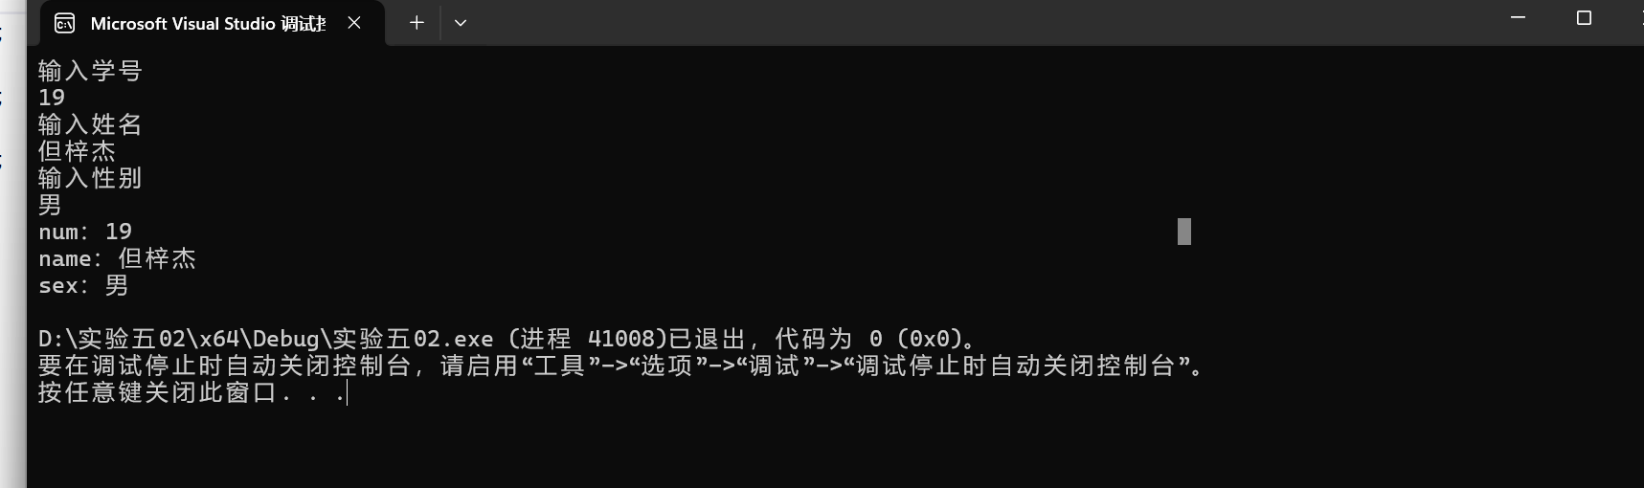

3.

#include<iostream>

using namespace std;

class cuboid

{

private:

double len;

double high;

double wide;

public:

void setlen()

{

cout << "请输入长" << endl;

cin >> this->len;

}

void setwide()

{

cout << "请输入宽" << endl;

cin >> this->wide;

}

void sethigh()

{

cout << "请输入高" << endl;

cin >> this->high;

}

void getvolume()

{

cout << "长方体的体积为：" << len * wide * high << endl;

}

};

int main()

{

cuboid c1, c2, c3;

cout << "第一个长方体" << endl;

c1.setlen();

c1.setwide();

c1.sethigh();

cout << "第二个长方体" << endl;

c2.setlen();

c2.setwide();

c2.sethigh();

cout << "第三个长方体" << endl;

c3.setlen();

c3.setwide();

c3.sethigh();

c1.getvolume();

c2.getvolume();

c3.getvolume();

system("pause");

return 0;

}

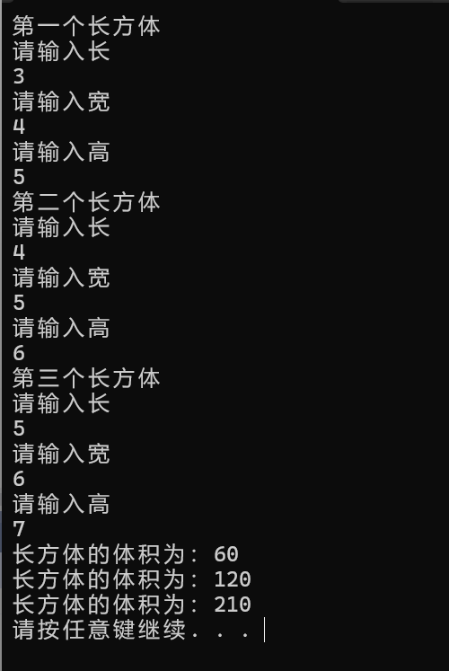

4.

#include<iostream>

using namespace std;

class Student

{

public:

int num;

int score;

};

void max(Student*p)

{

int nmax = -1;

int smax = 0;

for (int i = 0; i < 5; i++)

{

if (p[i].score > smax)

{

smax = p[i].score;

nmax = i;

}

}

cout << "分数最高的学生的学号为" << p[nmax].num << endl;

}

int main()

{

Student array[5];

for (int i = 0; i < 5; i++)

{

cout << "第" << i + 1 << "名学生" << endl;

cout << "请输入学号：" << endl;

cin >> array[i].num;

cout << "请输入分数：" << endl;

cin >> array[i].score;

}

Student* p = array;

max(p);

system("pause");

return 0;

}

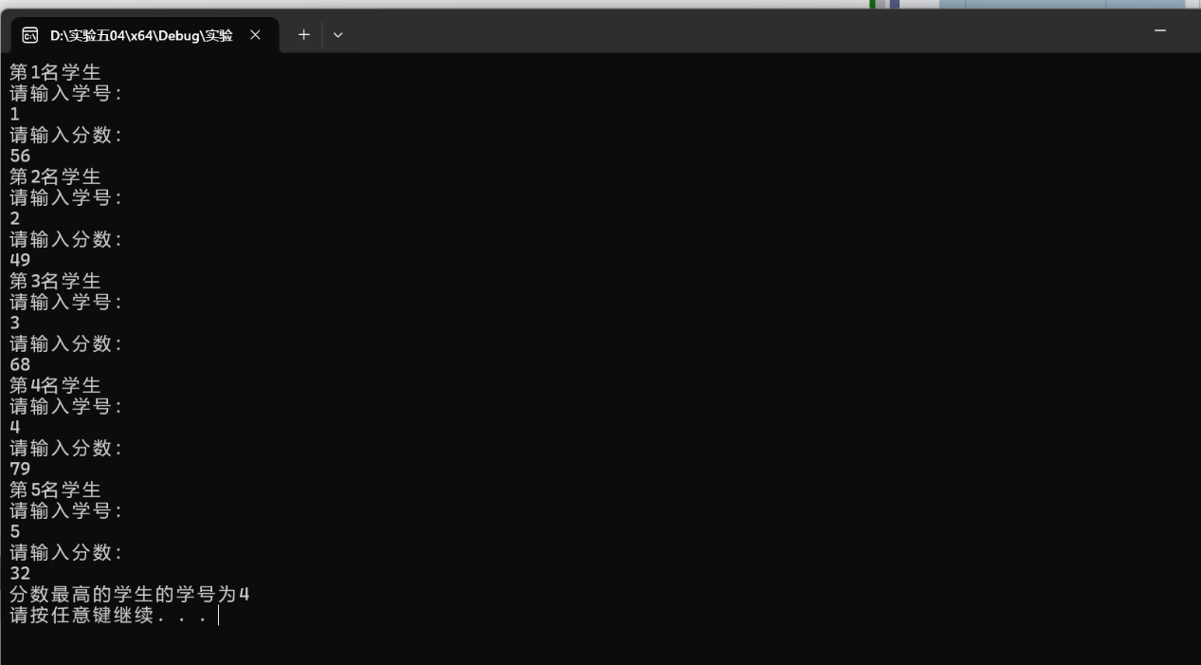

5.

#include<iostream>

using namespace std;

class Point

{

public:

Point()

{

this->x = 60;

this->y = 80;

}

void setPoint(int i, int j)

{

x = 60 + i;

y = 80 + j;

}

void display()

{

cout << "(" << x << "," << y << ")" << endl;

}

private:

int x;

int y;

};

int main()

{

Point point;

point.display();

int i, j;

cout << "x的变化为：" << endl;

cin >> i;

cout << "y的变化为：" << endl;

cin >> j;

point.setPoint(i, j);

point.display();

system("pause");

return 0;

}

